“三元三型三环”视域下乡村语文素养作业创新探究

摘要
鸡西市恒山区柳毛乡中心学校属于典型乡村小规模学校。小学三年级下册是学生习作起步的关键窗口期，学生普遍存在生活体验挖掘不充分、写作素材储备匮乏、习作作业形式固化单一等现实问题。我以恒山区柳毛乡中心学校三年级学生为研究对象，紧扣学校“五育并举、特色育人”办学定位，构建以核心素养为导向的“三元三型三环”习作作业设计体系。分层设计基础型、提升型、拓展型三类作业，搭建“AI预学—实践—多维展评”三环闭环实施路径。经过一学期落地实践检验，借助简易AI辅助工具有效降低学生写作畏难情绪，显著提升写作参与度与书面表达水平，可为同类乡村小规模学校习作作业数字化提质提供可复制实践方案。
关键词：三元三型三环；核心素养；习作作业设计；乡村轻量化AI助学
鸡西市恒山区柳毛乡中心学校坐落于乡村片区，全体学生均为本乡村落生源，拥有天然丰富的田园农耕实践资源。但习作教学环节长期存在学生“无素材、无思路、无真情”的写作困境。传统三年级习作作业多为统一命题写作、机械词句抄写，任务脱离乡土生活，学生主动创作意愿薄弱。同时我校作为《核心素养导向下小学语文单元作业设计模式构建的研究》课题实验校，急需贴合乡村办学条件、低成本可落地的数字化习作优化路径。
基于以上现状，我以部编版三年级下册语文教材为载体，融合校内农耕劳动、特色社团资源，引入零门槛轻量化AI文字辅助工具，探索“三元三型三环”数字化习作作业落地模式，打造素养导向、乡土为本、数字赋能的新型作业体系，破解乡村习作低效难题，全面培育学生语文核心素养。
一、习作作业现状与问题分析
本校三年级仅1个教学班，共10名乡村户籍学生。结合学情问卷、作业样本复盘、课堂观察三重调研，当前习作教学存在四大突出短板问题：
1.作业形式单一，数字素材储备缺失：80%学生反映习作仅固定命题写作，缺少观察、实地实践类任务；仅10%学生会借助图片、短视频记录乡土素材，无AI工具辅助梳理素材，难以将农耕、田园生活转化为写作内容。
2.作业难度“一刀切”，分层指导缺位：班级语文基础差距明显，统一化习作任务让基础薄弱学生难以达标，习作完整完成率仅80%；教师单人辅导精力有限，无法实现个性化思路点拨。
3.评价手段传统，数字化激励不足：评价仅依靠分数、等级，缺少过程化文字批注；无线上习作展示、AI自评辅助渠道，学生写作兴趣仅50%。
4.资源利用不足，特色缺失：学校拥有丰富的田园资源、劳动教育资源乡土资源闲置，数字化融合不足：校内农耕基地、劳动赛事、乡土社团资源丰富（如劳动技能大赛、农耕体验），但未与数字素材收集、AI构思辅助相结合，乡村办学特色无法转化为习作教学优势。
二、数字化习作作业设计框架构建
（一）三元目标：锚定核心素养，融入数字表达能力
结合新课标语文核心素养要求与我校乡村学情，叠加轻量化数字工具应用能力，划分三维育人目标：
语言运用目标：熟练组织通顺语段，有序描摹景物、记叙日常，规范标点使用；能借助简易AI工具整理词句、优化语句表达，夯实书面写作基础。
思维实践目标：依托田园、农耕场景实地观察，运用AI图文记录工具梳理观察细节、搭建写作框架，同步发展形象思维与逻辑梳理能力，拓宽素材积累渠道。
审美文化目标：感知乡土风物、田园生活之美，主动抒发内心感受；能借助AI绘图、厚植热爱家乡、乐于观察表达的持久习惯。
- 三型作业：分层梯度任务，配套差异化AI辅助资源
结合校园劳动、社团活动，搭配低成本AI助学功能，设计三层递进式习作任务：
基础型作业（全体学生）
聚焦词句积累、片段仿写、标点专项训练，配套简易AI词句助手：学生可输入生活短句，由AI拓展同义词汇、修正语病，搭建基础写作支架，降低语句组织难度。
提升型作业（中等水平学生）
结合乡村实景开展实践写作，如农耕观察日记、家乡风物记录、社团活动感悟；学生可上传实拍田园照片，借助AI图文生成功能提取景物描写关键词，辅助梳理写作顺序，完成完整习作初稿。
拓展型作业（学有余力学生）
乡土绘本创编、家乡小故事改写、习作互评修改；支持学生使用AI简易绘图工具搭配文字制作习作小报，借助AI自评检测内容完整度，完成班级口头分享稿件打磨。
- 三环路径：数字工具贯穿全程，构建“AI预学—实地实践—多维展评”闭环
1.预学环：AI前置铺垫，激活素材储备
习作课前布置数字化预学任务，学生借助轻量化AI工具完成前置积累：上传田间植物、家禽、农作物实拍图片，AI自动提炼外形、色彩、动态描写词汇；生成简易观察提纲，引导学生线下持续记录植物生长、农事劳作变化，提前储备专属乡土写作素材。
2.实践环：课内外联动，数字工具辅助构思
课堂依托AI生成的观察提纲开展习作思路指导；课后分层落实三类作业，学生可按需使用AI优化语句、补充细节，但严格要求原创生活素材，杜绝AI全文代写，保证习作真情实感。
3.展评环：线上线下多元评价，数字平台激励展示
融合人工评价与AI辅助自评，依托简易班级线上文档搭建习作展示区；AI自动从语句通顺、细节描写、情感表达三个维度给出基础星级参考，教师、学生、家长再完成线下互评、个性化批注，线上线下同步展示优秀数字化习作小报、观察图文作品。
- “三元三型三环”数字化习作作业实践案例
以部编版三年级下册第一单元《我的植物朋友》为例，结合轻量化AI工具完整落地实施流程。
（一）预学环：AI辅助观察，前置积累素材
作业目标：借助数字工具细化观察，储备具象写作素材
作业类型：数字探究实践类
作业内容：
发放纸质植物观察记录表，学生选取田间、家中绿植连续7天实地观察；每日拍摄植物实拍图上传简易AI图文工具，AI自动识别植株形态，推送描写叶片、花朵、生长变化的参考词汇；学生同步以文字、手绘、标本粘贴形式记录每日变化。
学生利用AI生成简短观察思路，课堂交流时可直接借鉴工具提炼的细节词汇，如“绿豆种皮吸水膨胀裂开，嫩芽卷曲纤细，如同细小弯尾”，大幅丰富课堂交流细节。
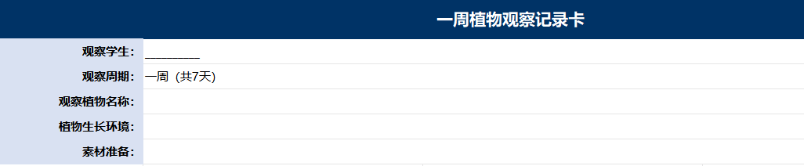

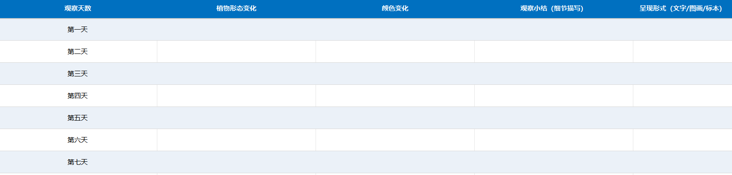

（二）实践环：分层数字化作业，分层落实素养目标
基础作业
仿写课文景物段落，学习总分结构；写完后使用AI语句纠错功能自查语病、优化词句，规范标点使用。
示例参考：
我家菜园的生菜长势喜人。层层绿叶向外舒展，像撑开的绿伞；叶片表层布满细密纹路，摸起来绵软温润；新生嫩叶浅白嫩绿，娇嫩小巧。
提升作业
结合7天AI观察记录，完成习作《我观察的____》，要求有序描写外形、生长变化，抒发真实感受，不少于300字；写完后和家长沟通修改，将修改片段输入AI对比优化前后表达差异。
拓展作业
利用AI简易绘图工具为习作搭配植物插画，制作数字化习作小报；依托AI生成1分钟口头分享提纲，课堂开展“植物成长故事会”分享。
（三）展评环：AI辅助星级评价，多元展示激励
采用四维度五星分层评价量表，增设AI辅助初评环节，评价维度包含内容具体、语句通顺、情感真实、书写规范。
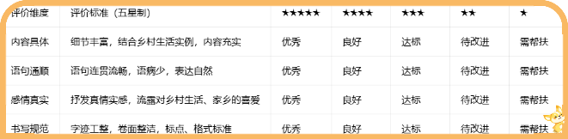

AI自评：学生上传习作文本，工具自动检测语句通顺度、细节丰富度，给出基础星级参考与修改提示；
学生互评：小组交换纸质习作，结合AI给出的修改建议互相提优化意见；
教师精评：针对每位学生乡土素材运用、真情表达进行个性化批注，重点表扬自主观察的原创细节；
成果展示：班级线下习作园地张贴数字化小报、观察记录卡；线上班级群推送优秀习作电子文档，学生轮流上台分享AI辅助创作全过程。
四、实践成效与数据分析
为期一学期数字化习作作业模式落地后，学生写作兴趣、作业完成质量、综合表达能力均出现明显提升，数据对比如下：
（一）习作兴趣与作业完成率变化
引入轻量化AI助学工具后，学生习作兴趣度从实验前32%提升至81%，作业完整完成率由65%上涨至95%；使用AI辅助梳理素材的学生占比达100%，主动自主记录乡土观察素材的人数显著增加。
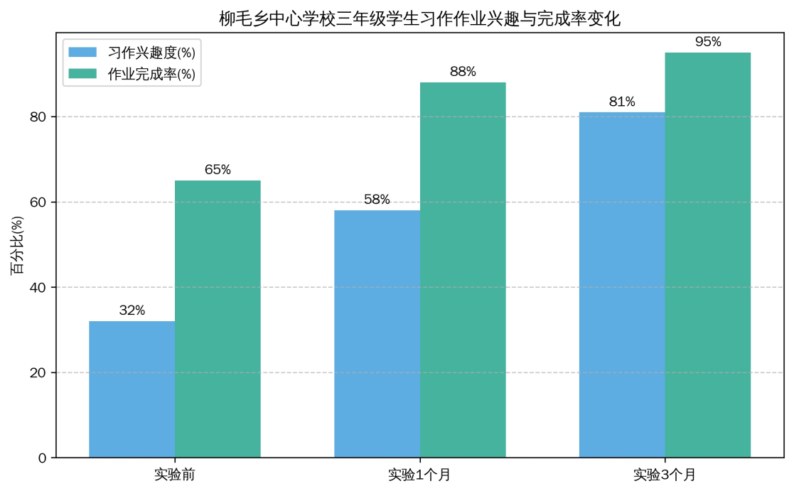

（二）习作核心能力维度对比
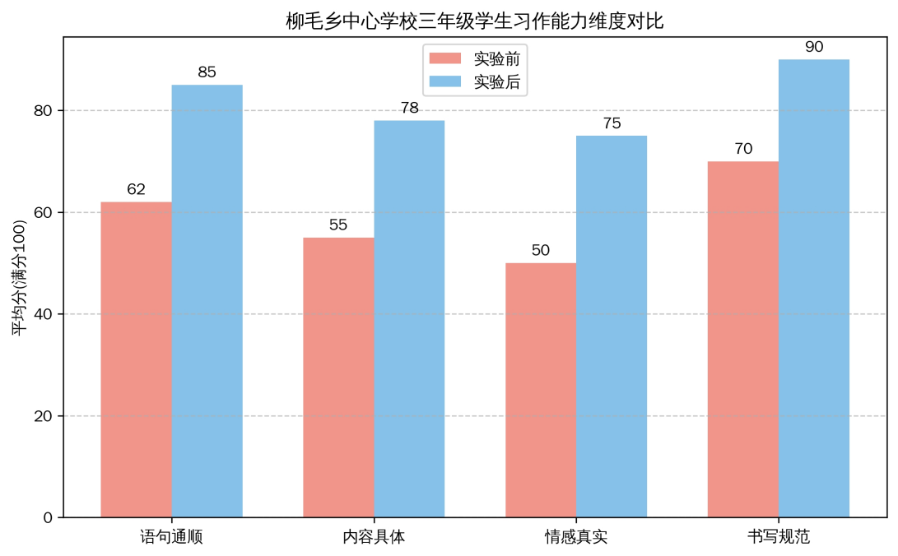
实验前后四项能力平均分提升幅度明显：语句通顺度62分→85分，内容细节丰富度55分→78分，情感真实表达50分→75分，卷面书写规范70分→90分；其中素材描写、细节刻画两项提升幅度最大，AI素材辅助功能效果突出。

（三）综合多元成效
教师层面：教师掌握轻量化AI习作辅助工具使用方法，形成适配乡村小规模学校的数字化分层习作资源库，大幅降低个性化辅导压力，为课题常态化推进提供数字化支撑。
家校协同层面：数字观察、线上习作展示拓宽家校沟通渠道，家长可同步查看AI生成的孩子观察记录，全程参与孩子习作修改过程，家校配合度、家长教学认可度持续提升。
学校层面：AI数字工具与农耕劳动、乡土社团深度融合，落实“五育并举”办学理念，打造乡村学校数字化习作教学特色路径，弥补乡村学校数字化教学资源薄弱短板。

本研究构建的“三元三型三环”数字化习作作业框架，立足柳毛乡乡村办学实际，以低成本轻量化AI助学工具为辅助，推动习作作业从传统知识抄写转向素养、数字、乡土三维融合培育，有效解决乡村学生写作无素材、无思路、评价单一等痛点。
后续我校将持续优化AI工具与分层作业的适配设计，严控AI使用边界，坚持学生原创实地观察为核心，不断完善数字化习作评价体系，让数字工具成为乡村学生观察乡土、书写真情的助力载体，持续以习作教学改革推动乡村学生语文核心素养长效发展。

